Woensdag, 25 maart
Groep 0/1
Dag allemaal,

Wat scheen de zon gisteren heerlijk, hè! En nu? Kijk maar eens naar buiten…
Gisteren zagen jullie juf Immerzeel en juf Maljaars even zwaaien naar jullie. Vandaag wordt er weer een verhaaltje voorgelezen.

Gisteren heeft juf Maljaars de ramen van haar huis gezeemd. Dat was wel nodig hoor! Nu zijn ze weer mooi schoon. Wat hebben jullie gisteren gedaan? Jullie hebben vast ook nog even buiten gespeeld. Ik zag dat sommige kinderen een trampoline in hun tuin hebben. Dat is leuk! Misschien speel jij met iets anders buiten. Ik ben benieuwd.
Vandaag mag je weer verder in het werkboekje bij het werkje en taal. Bij rekenen heeft Pieterjan een probleem. Een klok in de kringloopwinkel staat stil…
Helemaal stil.
Weet je nog dat dit in de klas ook een keer gebeurde met de klok die zo mooi slaat? Wat deed de juf toen? Ze had daar een sleutel voor hè…

Je kent Pieterjan van het kringloopwinkeltje toch wel? Misschien wel niet. Weet je wat? De juf hoopt binnenkort het prentenboek helemaal voor te lezen. Dan kennen jullie hem allemaal.

Succes met het schoolwerk vandaag en geniet van het buiten spelen!

Een lieve groet van juf Maljaars

Beste ouders,

Onderwijs op afstand: dat vraagt vast veel van u. Daarom hopen we u een zo duidelijk mogelijke instructie te geven.
Kleuters leren veel door spel, daarom vinden we het belangrijk dat dit ook terugkomt in de dagplanning. Daarnaast is de motorische, reken- en taalontwikkeling ook belangrijk. Elke dag zullen wij u daarom een mail sturen met informatie om deze ontwikkeling te stimuleren. Daarnaast zijn er activiteiten die elke dag terugkeren. Het gaat hierbij om het Bijbelverhaal en de psalm, voorlezen, buiten spelen, tekenen, spelletje doen, taakje uitvoeren en spelen. Hieronder vindt u de uitleg van deze dingen. U heeft pictogrammen meegekregen, waarmee u dagelijks met uw kind een planning kan maken van de volgorde voor die dag.
Voor vrijdag sturen we u geen planning. Evt. kunt u de activiteiten iets meer spreiden.

Wanneer u vragen heeft kunt u ons bereiken op jcmaljaars@jandebakkerschool.nl of 0620060891 van 9 tot 12 uur. Om half 5 zullen we ook de laatste vragen beantwoorden.

Met vriendelijke groet,
Anouk Boele en juf Maljaars
Lesprogramma:

Vak | Blz | Extra uitleg bij het te maken werk | Dit heb ik klaar en zo ging het!
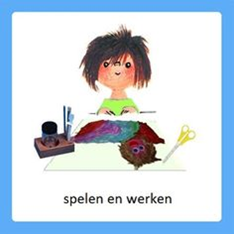 | 4 | Werkboekje blz. 4  Bed ontwerpen  - Fijne motoriek stimuleren  - Creatief denken stimuleren  Nodig: stift/potlood/stukjes stof/gekleurd papier/stroken papier/aluminiumfolie etc., schaar, lijm/plaksel  In het kringloopwinkeltje van Pieterjan is ook een slaaphoek. Alleen… is deze hoek helemaal leeg! Alle bedden zijn verkocht. De kinderen ontwerpen een bed in het werkboekje. Laat hen eerst kijken naar hun eigen bed. Hoe ziet hun bed eruit? Wat ligt er op hun bed? Laat hen kijken naar het dekbed en het kussen in het werkboekje. Is dit bed al af? Wat ontbreekt er? Hoe kunnen ze het bed afmaken en mooi maken? Aan de slag! | Klaar:……..
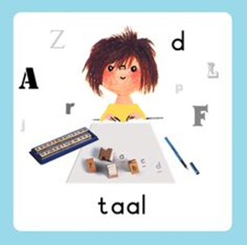 | 5 | Werkboekje blz. 5  Wat komt eerst?  - Gebeurtenissen op volgorde zetten  - Koppelen van het cijfer aan een plaatje  Maandag zijn er zinnen bedacht voor de verkoper en de klant. Weten de kinderen nog hoe het rollenspel gaat in de kringloopwinkel?  In het werkboekje zien de kinderen een aantal plaatjes. De plaatjes gaan over de klant die op zoek is naar een klok. Bekijk de plaatjes en lees wat eronder staat. Wat gebeurt er eerst? | Klaar:……..
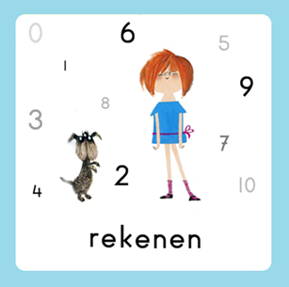 |  | Activiteit  Met de wijzers van de klok mee…  - Imiteren beweging  - Begrijpen zegswijze: met de klok mee  Nodig: klok/horloge, blokjes, spelletje  Op een dag komt Pieterjan zijn kringloopwinkeltje binnen en ziet hij dat er een klok stilstaat. De wijzers draaien niet meer. Bekijk een horloge/klok met uw kind. Waar zien ze de lange wijzer, waar de korte? Welke kant gaat de wijzer op? Laat een klok namaken met 12 blokken in een cirkel. Pak een liniaal of andere rechthoek en gebruik die als wijzer. Laat uw kind de richting van de wijzer bepalen. Draait uw kind de goede kant op? Vergelijk dit met de wijzer op de klok/het horloge. Help mee als het nodig is. Ga in een kringetje staan (bij het ontbreken van andere mensen kunnen er ook poppen of knuffels worden gebruikt). Laat een voorwerp rondgaan met de klok mee. Ondertussen kan het liedje worden gezongen of opgezegd: ‘k heb een …… in mijn hand. Die gaat reizen door het land. Is ‘tie hier of is ‘tie daar? Als je ‘m ziet dan zeg je ’t maar! | Klaar:……..

Elke dag:
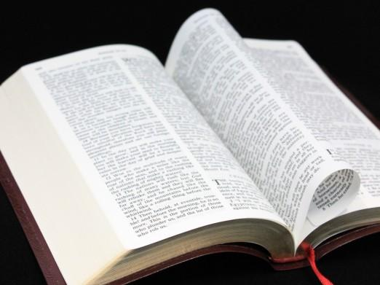 | Psalm en Bijbelvertelling: Zie hiervoor het rooster wat u heeft gekregen en daarnaast het psalmrooster wat op de site staat |  | 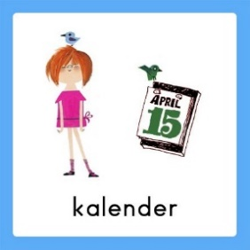 | Datum bekijken: Welke dag is het vandaag? Welk cijfertje hoort daarbij? Welke dag was het gisteren, eergisteren, morgen en overmorgen? Wat voor weer is het vandaag?
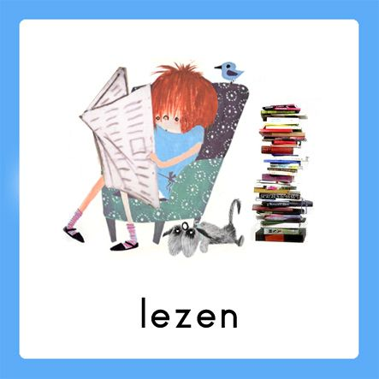 | Voorlezen is erg belangrijk voor de ontwikkeling van kinderen. Ze bouwen hierdoor hun woordenschat op en groeien in de taalontwikkeling. Belangrijk is om elke dag een kwartier voor te lezen. Bekijk hierbij ook de voorleestips .. |  | 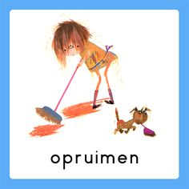  taakje | Papa en/of mama helpen met een taak. Helpen met een taak is goed voor bijv. de motoriek. U kunt denken aan:  Was ophangen: Voor het openknijpen van de knijpers is enige kracht nodig. Span een waslijn op ongeveer een halve meter boven de grond en laat je kind poppenkleertjes of zakdoeken ophangen.  -Sokken sorteren: Alle sokken weer netjes in paren sorteren  - Boterhammen smeren: Smeer voor iedereen de boterhammen voor de lunch
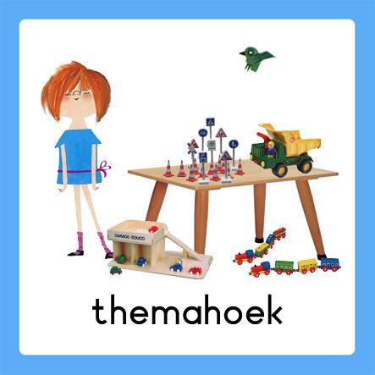  spelen | Spelen en rollenspellen is goed voor de ontwikkeling van de kinderen. Ze leren hierdoor veel vaardigheden, kennis en ervaringen die ze nodig hebben in de ‘echte’ wereld. |  | 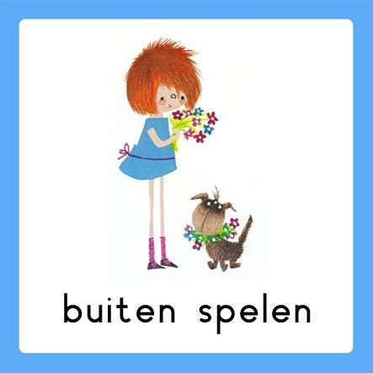 | Buiten spelen: door te bewegen komen we tegemoet aan de bewegingsdrang van jonge kinderen en hun motorische ontwikkeling wordt zo gestimuleerd. Ze leren situaties inschatten en kunnen ook hier een rollenspel spelen.
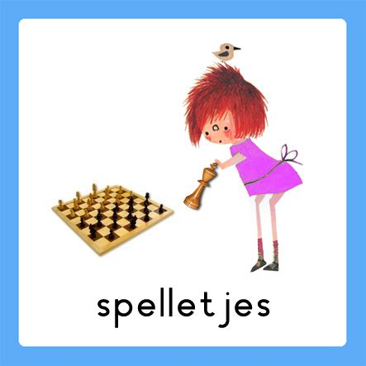 | Spelletjes: Er zijn veel verschillende leerzame spellen voor het jonge kind. Hierbij kunt u denken aan: memory, kwartet, puzzelen, Halli Galli en misschien hebben jullie zelf nog wel andere leerzame spellen in de kast staan.  Vaardigheden: tegen je verlies kunnen, op je beurt wachten, etc.. |  | 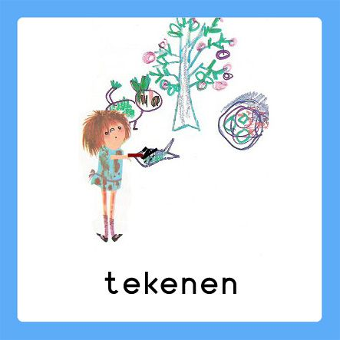 | Dit was mijn dag: Een terugblik op de dag en vervolgens tekenen wat je gedaan hebt. De kinderen bedenken een ‘zin van de dag’. Hier kunt u opdrachtjes aan koppelen, zoals: wat is de eerste/laatste letter/woord? Letters zoeken? Hoeveel woorden/letters heeft de zin? Etc..

